|  |
| --- |
| Healthy eating ─ roleplay  Teacher guidelines |
|  |
| |  |  | | --- | --- | | Lower Intermediate Stage Year 9 | Languages — German | | Students speak about food and drink and lifestyle choices. | | | **Student roles** | Students undertake individual and group work to prepare a script and perform a roleplay about the foods they like, dislike and eat regularly. | | Context for assessment  The assessment would complement a unit of work that relates to food, health or leisure and recreation. This assessment is derived from the *Leisure and recreation* module titled *Healthy eating* included in LOTE Years 4 to 10 Syllabus CD-ROM for Lower Secondary students. This assessment package is part of a suite of packages about *Healthy eating*. Other assessments in this suite include *Healthy eating — reading an article* and *Healthy eating — writing a brochure*. | | |
| © The State of Queensland (Queensland Studies Authority) and its licensors 2010 |

This assessment gathers evidence of learning for the following **Essential Learnings**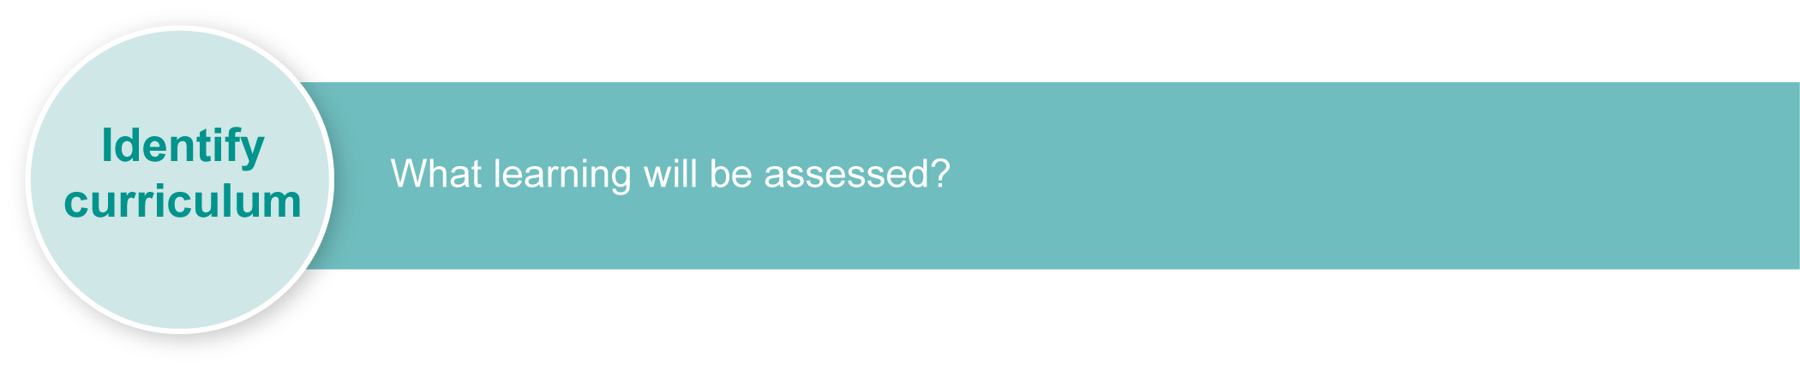:

|  |  |
| --- | --- |
| Languages Essential Learnings by the end of   Lower Intermediate Stage | |
| Assessable elements | Ways of working |
| Composing texts | Students are able to:   * plan, monitor and adjust verbal and non-verbal language to suit the role, purpose, context and audience * construct spoken and written texts that represent an argument, perspective or opinion. |
|  | Knowledge and understanding |
| Knowledge and understanding | *Comprehending and composing in the target language* Comprehending and composing texts for particular purposes, contexts and audiences requires knowledge about the interrelations among purpose, text type, audience, mode and medium.   * Verbal language and non-verbal language are adapted, based on role, purpose, context, audience, mode and medium. * Context, vocabulary and syntax combine to provide cues to the purpose and meaning of texts. * Language can be manipulated to make original and extended texts that are organised according to sociocultural conventions. |
| Source: Queensland Studies Authority 2007, *Languages Essential Learnings by the end of the Lower Intermediate Stage*, QSA, Brisbane. | |

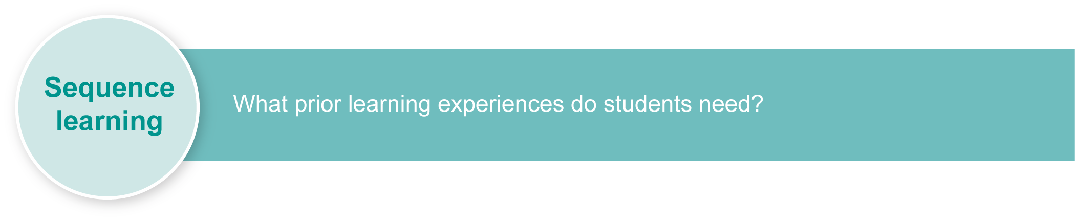Listed here are suggested **learning experiences** for students before implementing this assessment.

* Listen to teenagers from different cultural backgrounds talk about what they might eat in a day. Teachers may use the texts provided in Appendix A: On a school day I often eat… for this activity. Use this information to construct a bar graph showing the number of servings of particular foods the teenagers eat.
* Investigate Appendix B: The Australian guide to healthy eating to identify types of food that should be eaten every day for good health, and those that should be eaten only occasionally.
* Survey class members’ likes and dislikes in the food categories from Appendix B: The Australian guide to healthy eating.
* Investigate the foods on the school’s tuckshop menu to examine the range of food categories available. Students survey class members to find how their eating habits fit with the recommendations made in Appendix B: Australian guide to healthy eating.
* Investigate some people’s special dietary requirements.
* Develop a balanced menu to suit the student’s own or someone else’s lifestyle. Write a short paragraph explaining why the menu suits the person’s lifestyle.
* Research special occasion foods that are used worldwide, but with particular attention paid to Germany and Australia.
* Examine a particular lifestyle and plan balanced menus for three days.
* Write an email to a friend enquiring about eating habits — how often is junk food eaten?

Ensure that all students have access to learning experiences. Consider the following Inclusive strategies and make any required adjustments to teaching and learning to meet specific individual learning needs.

|  |
| --- |
| Inclusive strategies |
| Inclusive strategies enable a learner with disabilities to participate in learning experiences on the same basis as a learner without disabilities. This is achieved by making adjustments to the delivery or mode of assessment, without changing the way the assessment is judged or marked.  A teacher makes required adjustments to teaching, learning and assessment to enable a student with disabilities to demonstrate knowledge, skills or competencies (*Disability Discrimination Act 1992* and *Disability Standards for Education 2005* Cwlth).  Adjustments made to teaching, learning and assessment should not impact on judgments made about student achievement.  Adjustments to teaching, learning and assessment can be grouped into five broad areas:   1. Timing: the amount of time allocated 2. Scheduling: when assessment occurs 3. Setting: where assessment is completed 4. Presentation: how an assessment appears or is communicated to a student 5. Response: how a student responds to the assessment.   Note: More than one inclusive strategy can be used. |

|  |  |
| --- | --- |
| resources_icon | Teacher resources |

Further language-specific resources for this assessment can be found on the LOTE Years 4 to 10 Syllabus CD-ROM for Lower Secondary students (Leisure and recreation module: Healthy eating).

## Teaching considerations

Teachers should consider these factors before planning and implementing learning experiences to prepare students for assessment.

1. The diversity within, as well as between, cultures needs to be considered and explained to students when working on this assessment. For example, students from some groups in Australian society may choose not to eat in social contexts. When choosing foods to discuss, teachers should include foods and meals from a variety of cultures.
2. ***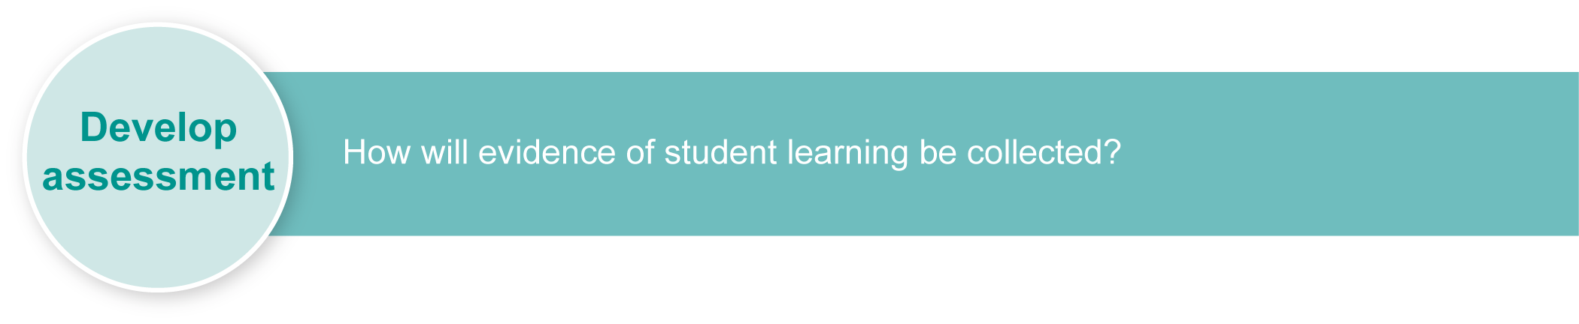***When asking students about the foods they eat, teachers should use a sensitive and non-judgmental approach. Some students may not wish to disclose their eating habits and routines.

Preparing

Consider these points before implementing the assessment.

* Explain the assessment to your class.
* Print any relevant and required resources.
* Prepare the classroom for the assessment, as required.
* Consider recording the roleplay for use in future teaching and learning activities.
* Arrange access to library, computers, rehearsal areas, digital cameras if required.
* Consider equity issues. Students must not be disadvantaged due to a shortage of resources.
* Revise any key text structures and language elements targeted for assessment. Students should have significant opportunity for hands-on practice of the required language elements before the assessment.
* Consider what objects could be offered as stimulus for students to complete the assessment.
* Consider the composition of pairs or groups. Although each student is assessed individually, teachers should ensure that there is an equitable amount of work completed by each student as contribution to the relevant assessment. Specifically, teachers may ask students to keep a log of what activities are done by whom and on what days. This may be collected (but not assessed).
* Allocate class time for practice of roleplays.
* Use a real audience for roleplay performances to enhance the value of the assessment. Hence, consideration can be given to performing on school assembles.
* Employ the support strategies used in everyday practice for students who may require additional support to complete the assessment.

|  |  |
| --- | --- |
| resources_icon | Resources for the assessment |

Appendix A On a school day I often eat…

Appendix B The Australian guide to healthy eating

Appendix C Wo sind die Nährstoffe im Essen?

Appendix D Nutrition information

Appendix E Nutrition breakdown

Appendix F Healthy home alternatives

Appendix G Reading assessment text — Healthy home alternatives

Appendix H Menus for different lifestyles

Appendix I Student language

## Implementation

## Suggested implementation plan

|  |  |  |  |
| --- | --- | --- | --- |
| Suggested time | Student activity | Teacher role | Resources |
| Section 1. Roleplay | | | |
| 2 x 70 minute lessons | Work together either in pairs or in groups to organise ideas and prepare a script, drawing on class work and teacher support. | Identify roles for speaking task. Roles should cover different cultures, possibly focusing on countries/ regions where the target language is spoken.  Monitor students’ work. Provide support for students as they write scripts and rehearse their conversation. | Class work  Appendixes A–E |
| 1 minute per speaker | In pairs or groups of three, speak in the target language about the foods they eat, how often they eat them, foods they like and dislike. | Provide students with opportunities to present their conversation, e.g. to the whole class, to a small audience during or out of class time.  Observe students presentations. | Scripts or supporting notes  Consider video-taping the role-plays  *Guide to making judgments* |

Using the Guide to making judgments (GTMJ)

|  |
| --- |
| GTMJ_continua_diagram_boxes_one_col_v01 |

Making judgments about this assessment

In this assessment teachers have been asked to make A to E judgments around the identified assessable elements.

### Where to find the evidence

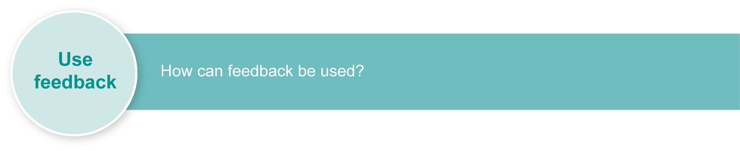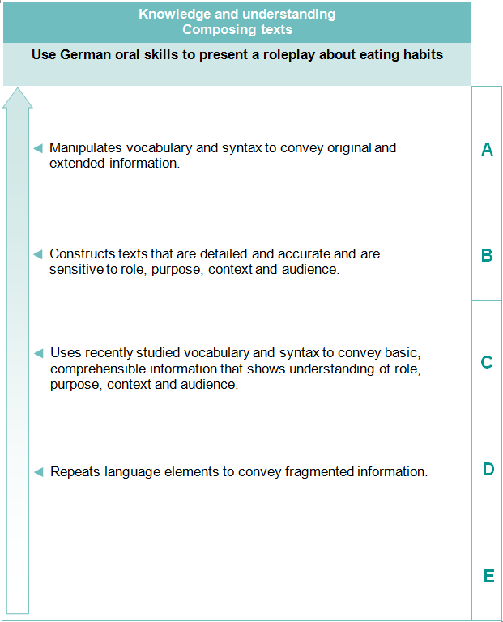

Demonstrated in Section 1 of the Student booklet.

Look for evidence of:

* manipulation of learned grammar to create an original text
* fluency of delivery
* extended responses.

Evaluate the information gathered from the assessment to inform teaching and learning strategies.

Involve students in the feedback process. Give students opportunities to ask follow-up questions and share their learning observations or experiences.

Focus feedback on the student’s personal progress. Emphasise continuous progress relative to their previous achievement and to the learning expectations — avoid comparing a student with their classmates.

### Giving feedback about this assessment

|  |  |
| --- | --- |
| further_help_icon | More information about providing feedback to students is contained in a series of professional development packages entitled *Assessment for learning*, available in the resources section of the Assessment Bank.  See <www.qsa.qld.edu.au> Prep–Year 9 > Assessment Bank. |

AppleOn a school day I often eat…

|  |
| --- |
| **Julian aus Paris, Frankreich:**  Guten Tag. Ich heiße Julian und ich wohne in Paris. Das ist in Frankreich.  Was ich zum Frühstück esse? Normalerweise esse ich Cornflakes mit Milch. Ich esse auch Brot mit Butter und Marmelade. Dazu trinke ich Kakao.  Mein Mittagessen esse ich in der Schule. Dort haben wir eine Kantine. Ich esse Tomatensalat, Steak und Kartoffelbrei. Ich esse Obst zum Nachtisch.  Zum Abendessen esse ich Gemüsesuppe, ein Omelette und Käse mit Obst. Ich esse auch Brot dazu. |
| **Meiling aus Kunming, China:**  Hallo. Ich heiße Meiling und ich wohne in Kunming. Das ist in China.  Zum Frühstück esse ich heiße Reissuppe mit Brot.  Zum Mittagessen esse ich Reis mit Würstchen. Ich mag Würstchen gern. Dazu trinke ich eine Tasse chinesischen Tee.  Zum Abendessen esse ich Tomatensuppe mit Ei. Ich esse auch Reis mit Fleisch. Dazu trinke ich chinesischen Tee. |
| **Asla aus München, Deutschland:**  Hallo, ich bin Asla und ich wohne in München. Das ist in Deutschland.  Zum Frühstück esse ich Cornflakes mit Milch und Zucker. Ich esse auch ein Brötchen mit Butter und Marmelade. Ich trinke Tee.  Zum Mittagessen esse ich Fleisch mit Kartoffeln und Gemüse. Meine Schule ist mittags aus. Also esse ich mein Mittagessen zu Hause. Ich trinke Orangensaft.  Zum Abendessen esse ich Butterbrote und ich trinke Tee. |
| **Insoo aus Seoul, Korea:**  Guten Tag. Ich heiße Insoo und ich komme aus Seoul. Das ist in Korea.  Zum Frühstück esse ich Toast mit Butter und Marmelade. Ich esse auch ein Ei.  Dazu trinke ich Milch.  Zum Mittagessen esse ich Reis mit Fisch. Ich esse in unserer Schulkantine. Ich trinke Limonade.  Zum Abendessen esse ich Fleisch mit Reis und ich trinke Tee. |

|  |
| --- |
| **Ichiro aus Osaka, Japan:**  Hallo, ich heiße Ichiro und ich wohne in Osaka. Das ist in Japan.  Zum Frühstück esse ich Reis und Misosuppe. Ich esse auch gegrillten Fisch, Seetang oder Salat. Ich trinke grünen Tee.  Mein Mittagessen esse ich in der Schule. Ich bringe es von zu Hause mit. Ich esse Reis mit Seetang und Salat. Ich trinke Trinkyoghurt.  Zum Abendessen esse ich Misosuppe, Reis und Fisch. Ich trinke grünen Tee. Zum Nachtisch esse ich etwas Obst. |
| Carmen aus Rom, Italien:  Hallo. Ich heiße Carmen und ich komme aus Rom. Das ist in Italien. Ich bin 14  Jahre alt.  Zum Frühstück trinke ich Kaffee mit Milch. Ich esse Cornflakes mit Milch.  Mein Mittagessen esse ich in der Schule. Ich esse Pizza und Obst.  Zum Abendessen esse ich Nudeln mit Gemüse. Manchmal trinke ich Limonade dazu. |
| Ani aus Jakarta, Indonesien:  Guten Morgen. Ich bin Ani und ich wohne in Jakarta. Das ist in Indonesien.  Zum Frühstück esse ich gebratenen Reis mit Ei. Ich esse auch Hähnchen und ich trinke Milch.  Mein Mittagessen esse ich nicht in der Schule. Ich gehe nach Hause und esse da mein Mittagessen. Ich esse Hühnersuppe, Reis und etwas Obst.  Zum Abendessen esse ich Reis und Fleisch mit Sataysoße. Zum Nachtisch esse ich etwas Obst. |

The Australian guide to healthy eating

Gemüse, Bohnen

Obst

Milch   
Joghurt   
Käse

Mageres Fleisch, Fisch, Geflügel, Eier, Nüsse, Bohnen

Brot, Müsli, Reis, Nudeln

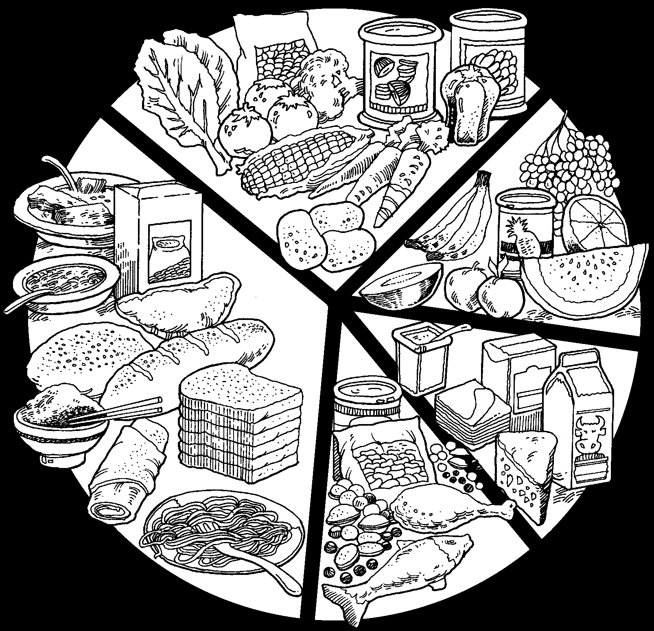

|  |  |  |
| --- | --- | --- |
| water |  | fats |
| Trinke viel Wasser. |  | Iss von diesen manchmal oder in kleinen Mengen. |

Wo sind die Nährstoffe im Essen?

|  |  |  |  |  |  |  |  |
| --- | --- | --- | --- | --- | --- | --- | --- |
| Wo im Essen sind die Kohlenhydrate? | | | | | | | |
|  | | | | | | | |
| Kohlenhydrate sind in Brot, in Weetbix, Müsli und in Nudeln. | bread | | weetbix | | | muesli | pasta |
|  |  | |  | | |  |  |
| Kohlenhydrate sind auch in Kartoffeln. | | potatoes | |  | Wenn du Sport treibst oder wenn du dich viel bewegst, dann brauchst du viele Kohlenhydrate. | | need carbos |
|  | | | | | | | |
| Kohlenhydrate sind gut für dich. Sie geben dir Energie. Sie haben auch Ballaststoffe, damit du gut zur Toilette gehen kannst. | | | | | | | |

|  |  |  |  |  |  |  |  |
| --- | --- | --- | --- | --- | --- | --- | --- |
| Wo im Essen ist der Zucker? | | | | | | | |
| Zucker ist in Bonbons und Süßigkeiten.  Zucker ist auch in Schokolade. | lollies | | chocolate | |  | Zucker ist schlecht für deine Zähne. | sugar not good |
|  | | | | | | | |
| Zucker ist in den meisten Kuchen und in Eiscreme. | cakes | ice creams | |  | In Cola, Fanta und anderen Limonaden ist auch viel Zucker. | | soft drinks |
|  |  |  | |  | |  |  |
| Zu viel Zucker macht deine Zähne kaputt.  Pass auf und iss nicht zu viel Zucker!  Isst du zu viel Zucker, dann wird der Zucker in deinem Körper zu Fett. Zucker gibt deinem Körper Energie. Aber es ist keine gute Energie.  Sie kommt und verschwindet sehr schnell. | | | | | | | |

|  |  |  |  |  |  |  |  |  |  |  |  |
| --- | --- | --- | --- | --- | --- | --- | --- | --- | --- | --- | --- |
| Wo im Essen sind die Proteine? | | | | | | | | | | | |
| Wenn du Fleisch isst, dann isst du auch Proteine. Proteine sind gut für dich. | | | meat_cheese | | | | | milk | | | |
|  | | | | | | | | | | | |
| Proteine sind auch in Milch, Käse und in Bohnen. | | eggs | | | legumes | | | |  | protein essential | |
|  | |  | | |  |  | | | |
| Isst du zu viele Proteine, dann werden die Proteine in deinem Körper zu Fett. Proteine sind gut für dich, aber zu viele Proteine sind nicht gut. | | | | | | |  | | | Proteine brauchst du zum Wachsen. Darum brauchen Kinder besonders viele Proteine. | |
|  |  | | |  | |  | | | |  |  |

|  |  |  |  |  |  |  |  |  |  |
| --- | --- | --- | --- | --- | --- | --- | --- | --- | --- |
| Wo im Essen sind die Vitamine? Obst und Gemüse haben viele Vitamine. | | | | | | | | | |
| Orangen und Zitronen haben viel Vitamin C.  Das ist gut gegen Erkältung. | | oranges | | lemons | |  | fruit | | vegies |
|  | |  | | |  |  | Anderes Obst und Gemüse haben viele andere Vitamine, Wasser und Ballaststoffe. | | |
| Karotten und Kürbis haben viel Vitamin A. Das ist gut für die Augen und für gesunde Haut. | | carrots | | | pumpkin |  |
|  | | |
|  |  | |  | | |  | |  |  |
| Vitamine sind gut für dich. Isst du viele Vitamine, so wirst du nicht so schnell krank. Also iss viel frisches Obst und Gemüse. Dann bekommt dein Körper genug Vitamine, Mineralien und Ballaststoffe. | | | | | | | | | |

|  |  |  |  |  |
| --- | --- | --- | --- | --- |
| Wo im Essen ist das Fett? Fett gibt dem Körper Energie und Vitamine A, D, E und K. Isst du zu viel Fett, dann bleibt es als Fett in deinem Körper. Oft ist das Fett im Essen versteckt. Kartoffelchips werden in Öl gebraten. Also haben sie Fett. Viele Leute essen zu viel Fett. Pass auf und iss nur sehr wenig Fett. | | | | |
| fats |  | chips |  | Pflanzliches Fett ist besser als tierisches Fett. Von zu viel Fett kann man Herzkrankheiten bekommen. |
| Wenn du viel Butter, Margarine oder Öl isst, dann isst du auch viel Fett. |  | Wenn du Pommes frites isst, dann isst du auch viel Fett. |  |
|  | | | | |

|  |  |
| --- | --- |
| Mineralien | |
| salt | Mineralien sind wichtig für gesundes Körpergewebe und um die Körperfunktionen zu regulieren. Wir sollten kein zusätzliches Salz zum Essen hinzufügen. Natrium, das bereits im Essen vorhanden ist, reicht aus. Wenn man zu viel Salz isst, kann man zu hohen Blutdruck bekommen |
|  | |

Nutrition information

Nährwerte von deutschen Packungen:

|  |  |  |  |
| --- | --- | --- | --- |
|  | VOLLKORNREIS | |  |
|  | **Nährwerte** | |  |
| **Portionen pro Packung: 7** | | **1 Portion: 70 g** | |
|  | *pro Portion* | | *pro 100 g* |
| ENERGIE | 1 020 kj (244 cal) | | 1 457 kj (348 cal) |
| PROTEIN | 5,2 g | | 7,4 g |
| FETT | 1,8 g | | 2,5 g |
| KOHLENHYDRATE | 54,2 g | | 77,4 g |
| BALLASTSTOFFE | 2,8 g | | 4,0 g |
| CHOLESTERIN | 0,0 g | | 0,0 g |
| NATRIUM | 1,4 mg | | 2,0 mg |
| KALIUM | 168 mg | | 240 mg |
|  |  | |  |
|  | KARTOFFELCHIPS | |  |
|  | **Nährwerte** | |  |
| **Portionen pro Packung: 4** | | **1 Portion: 50 g** | |
|  | *pro Portion* | | *pro 100 g* |
| ENERGIE | 105 kj | | 210,2 kj |
| PROTEIN | 3,3 g | | 6,5 g |
| FETT | 16,1 g | | 32,2 g |
| KOHLENHYDRATE | 20,9 g | | 41,7 g |
| BALLASTSTOFFE | 3,3 g | | 6,6 g |
| CHOLESTERIN | 0,0 mg | | 0,0 mg |
| NATRIUM | 130 mg | | 259 mg |
| KALIUM | 315 mg | | 629 mg |

icscreamNutritional breakdown

pancakespitahamburgerNährwerte

|  |  |  |  |  |
| --- | --- | --- | --- | --- |
| **Name des Essens** | **Fett (g)** | **Natrium  (Salz - g)** | **Zucker (g)** | **Kilojoule** |
| Große Portion Pommes frites | 29 | 300 | 0 | 2 215 |
| Fleischpastete | 26 | 900 | 8 | 1 880 |
| Hamburger | 24 | 840 | 7 | 2 090 |
| Hähnchenkeule | 8 | 250 | 0 | 585 |
| Pizza | 33 | 1 550 | 3 | 2 885 |
| Lasagne | 16 | 600 | 0 | 2 300 |
| Butterbrot mit Schinken und Salat | 17 | 900 | 4 | 1 255 |
| Fisch mit Pommes frites | 35 | 600 | 5 | 2 510 |
| Schokoladenriegel | 15 | 0 | 30 | 1 110 |
| Dose Cola oder Fanta | 0 | 0 | 40 | 645 |
| Schmalzkuchen | 10 | 180 | 10 | 1 045 |
| süßes Brötchen | 19 | 0 | 20 | 940 |
| Orangensaft | 0 | 0 | 50 | 495 |
| Kartoffelchips | 15 | 130 | 0 | 630 |

Healthy home alternatives

Du kommst von der Schule nach Hause. Du bist hungrig. Was kannst du essen? Kartoffelchips? Die sind fett und salzig. Eine Pizza in der Mikrowelle aufwärmen? Pizza hat auch einen großen Fett — und Salzgehalt. Du willst jetzt schnell etwas essen. Was für Essen kannst du haben, das gesund ist?

### Hier sind einige Vorschläge für gesundes Essen:

Nachos sind schnell zubereitet. Sie sind auch recht gesund. Du brauchst eine Dose rote Bohnen, Tomaten, Cornchips und ein wenig Käse.

Oder du könntest ein Tunfischbrot essen. Du brauchst nur Vollkornbrot, ein wenig Salat und eine kleine Dose Tunfisch. Lecker! Es ist schnell zubereitet, hat wenig Fett, Zucker und Salz.

Ein anderer Vorschlag für einen schnellen, gesunden Snack ist ein zu Hause zubereiteter Hamburger.

Du brauchst nur ein Volkornbrötchen, eine Frikadelle aus dem Gefrierfach, ein wenig Salat und ein wenig Ketchup.

Du kannst auch einen Fischburger daraus machen, indem du Fisch anstelle von Fleisch benutzt.

Und natürlich ist eine Schüssel Müsli mit Milch und Joghurt auch ein schneller Snack. Du kannst Müsli mit Obst essen. Müsli ist sehr gesund. Es hat wenig Fett und nicht viel Zucker und Salz.

Möchtest du einen Snack vor dem Fernseher essen? Hier sind einige Vorschläge für gesunde Fernsehsnacks. Popcorn ist viel besser als Kartoffelchips. Trockenobst ist auch gut. Das ist gesund und schmeckt sehr gut.

Das sind nur einige Vorschläge für gesunde Snacks. Hast du andere Ideen für gesunde Snacks? Erfinde deine eigenen. Die Hauptsache ist, dass du Snacks vermeidest, die zu viel Salz, Fett und Zucker haben.

Reading assessment text — Healthy home alternatives

Here is a possible approach to assessing students’ reading comprehension in response to Appendix F: Healthy home alternatives. These questions focus strongly on student understanding of vocabulary and syntax.

The following table and questions are in the *Student booklet*.

* + - 1. Read the opening paragraph. Which one of the following descriptions best matches the scenario described in this paragraph?

You come home from school. You’re hungry. You ask yourself what you can eat and:

a. warm up some pizza in the microwave

b. wonder what you can eat that is healthy

c. eat potato chips and pizza

d. eat something fatty and salty.

* + - 1. There are seven snack food options suggested in this text. Fill the details provided in the text into the appropriate box in table below. (You will need to leave some boxes blank — the text does not provide all information for each snack.)

Include as much detail as possible in your answers. Only include information from the text!

|  |  |  |  |
| --- | --- | --- | --- |
| **Ingredients** | **Why is it healthy?** | **Other advantages or disadvantages for this food** | **When or where might you eat this?** |
|  |  |  |  |
|  |  |  |  |
|  |  |  |  |
|  |  |  |  |
|  |  |  |  |
|  |  |  |  |

* + - 1. What is the most important thing to consider when deciding what to snack on?
      2. What audience do you think the author had in mind when writing this text? Give some reasons to support your answer.
      3. In what kind of publication might you expect to read this text? Justify your response.

Menus for different lifestyles

|  |  |  |
| --- | --- | --- |
|  | CHRIS |  |
| chris-a 2 | chris-b | chris-c 2 |
| Chris ist in der 8. Klasse.  In der Schule spielt sie  gern Basketball. | Ihre Mutter holt sie von der Schule mit dem Auto ab. | Zu Hause macht Chris gerne Computerspiele. |
| **Mittagessen von der Schulkantine:**  1 Dose Limonade, 1 Pastete mit Hühnerfleisch, 1 Stück Kuchen | | |

|  |  |  |
| --- | --- | --- |
|  | REBECCA |  |
| rebecca-a 2 | rebecca-bb | **Frühstück:**  1 Tasse Tee (keinen Zucker)  **Mittagessen:**  1 Apfel  **Nach der Schule:**  Kekse mit Vegemite  **Abendessen:**  Gemüse und 1 Stück Fleisch |
| Rebecca ist in der 9. Klasse. Ihre Hobbys sind Freunde treffen, lesen und quatschen. | Dreimal pro Woche geht sie joggen. Am Wochenende spielt sie oft Kricket. |

|  |  |  |
| --- | --- | --- |
|  | JAMES |  |
| james-a | james-b | **In seiner Brotdose:**  1 Butterbrot mit Schinken und Salat (Vollkornbrot), 1 Cola,  1 Banane, Vollkornkekse  **Zum Abendessen:**  Hähnchen, Pommes frites, Salat, Vanilleeis |
| James ist in der 9. Klasse. Sein Skateboard ist alles für ihn. Jede freie Minute trainiert er.  Er lernt viele neue Tricks auf seinem Skateboard. | Er fährt mit dem Fahrrad zur Schule. Skateboards sind in der Schule verboten. |

|  |  |  |
| --- | --- | --- |
|  | JASON |  |
| jason-a | jason-b | **Mit Freunden im Chinarestaurant essen gehen:**  Reis  Hähnchen mit Erbsen und Cashewnüssen  Lychees und Eis  grüner Tee |
| Jason ist in der 10. Klasse. Oft macht er viele Stunden lang seine Hausaufgaben. | Dreimal pro Woche hat er abends Handballtraining.  Er ist in einem Handballverein. Er kann gut Handball spielen. |

|  |  |  |
| --- | --- | --- |
|  | SKYE |  |
| skye-a | skye-b | **Mittagessen in der Schule:**  1 Würstchen mit Ketchup  1 Orangensaft  1 Stück Kuchen |
| Skye ist in der 7. Klasse.  Sie findet Musikhören und Schwimmen toll. | Sie findet die Schuldisco fantastisch, weil man da so toll tanzen kann. Leider hat die Schule nur zwei Discos pro Jahr. |

Student language

* comparing (e.g. food intake with food-guide recommendations)
* describing and asking about routines, habits and procedures (e.g. frequency, eating, drinking, mealtimes)
* describing things (e.g. foods, food groups)
* describing activities and events (e.g. types of physical activity)
* expressing and asking about needs (e.g. nutrition, exercise)
* giving reasons (e.g. food choices, fuel/energy, repair, staying healthy)
* identifying and asking about people, places and things (e.g. food items, drinks, nutrients, particular dietary needs, cultures)
* identifying and asking about situations, activities and events (e.g. lifestyle, health, religion, celebrations)
* expressing and asking about likes and dislikes (e.g. foods, drinks)
* offering and responding to suggestions (e.g. should, shouldn’t)
* expressing approval, agreement and disagreement (e.g.that’s right, that’s wrong)
* expressing obligation (e.g. must, must not)
* expressing possibility and impossibility (e.g. can, can’t).